Troi aseiniad mewn yn Microsoft Teams
I droi aseiniad i mewn, dewiswch ei gerdyn aseiniad. Yn dibynnu ar statws eich aseiniad, efallai byddech yn troi eich gwaith i mewn ar amser, yn hwyr, neu'n cyflwyno gwaith i chi wedi newid.

- Llywiwch i'r sianel Gyffredinol yn yr ystafell ddosbarth priodol, yna dewiswch Aseiniadau. Gallwch hefyd ddefnyddio'ch ‘bar chwilio’ i chwilio am aseiniad trwy deipio’r geiriau allweddol.

- Bydd eich aseiniadau sydd ar ddod yn dangos yn ôl pryd y mae angen eu cyflwyno. Dewiswch unrhyw gerdyn aseiniad i'w agor a gweld manylion yr aseiniad.

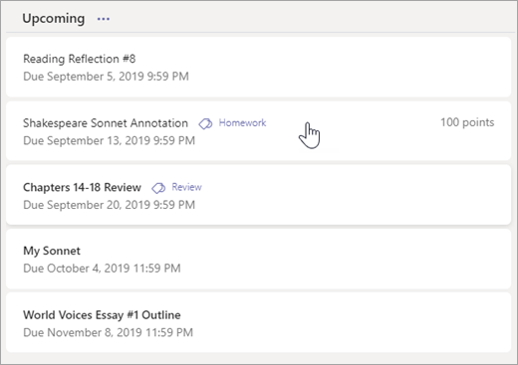

- Adio gwaith a lanlwytho’ch ffeil

Nodyn: I chi’n gallu lanlwytho ffeil hyd at 50MB
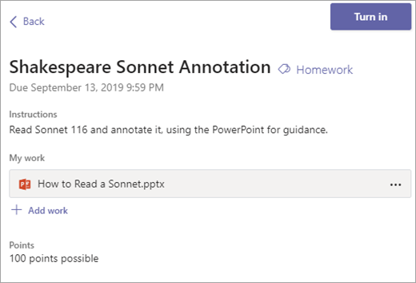

4. Dewiswch y botwm ‘Troi i mewn’ (Turn in) i droi aseiniad mewn cyn ei ddyddiad cau. Bydd y botwm yn newid yn dibynnu ar y statws:
- Trowch i mewn eto (turn in again) os ydych chi'n golygu aseiniad rydych chi eisoes wedi troi i mewn ac mae angen i chi gyflwyno gwaith eto

- Trowch i mewn yn hwyr (turn in late)os ydych chi'n troi eich aseiniad i mewnar ôl y dyddiad cau, ond mae eich athro wedi caniatáu troi i mewn yn hwyr neu wedi gofyn am adolygiad.

- Heb ei droi i mewn (not turned in) os yw'r aseiniad yn hwyr ac nad yw'ch athro bellach yn derbyn gwaith, Ni allwch droi gwaith i mewn.

- Dadwneud troi i mewn (undo turn in) os penderfynwch eich bod am olygu eich aseiniad cyn y dyddiad cau. Bydd angen i chi ei droi i mewn eto ar ôl i chi wneud eich golygiadau.

